本校99學年度第一學期國中部英語演講比賽決賽活動照片（99.12.29.）
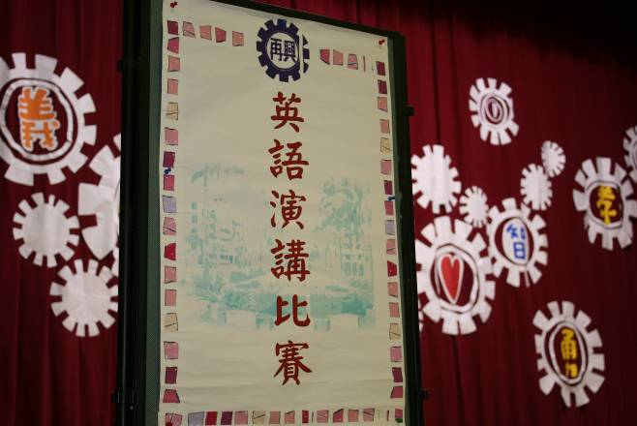 |  | 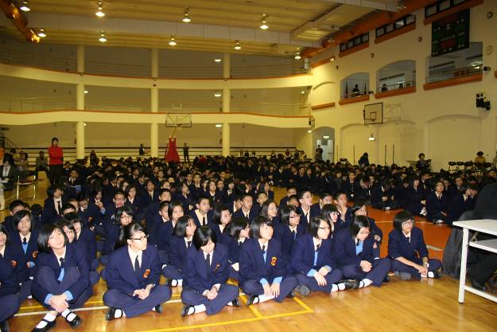
活動會場 |  | 活動會場
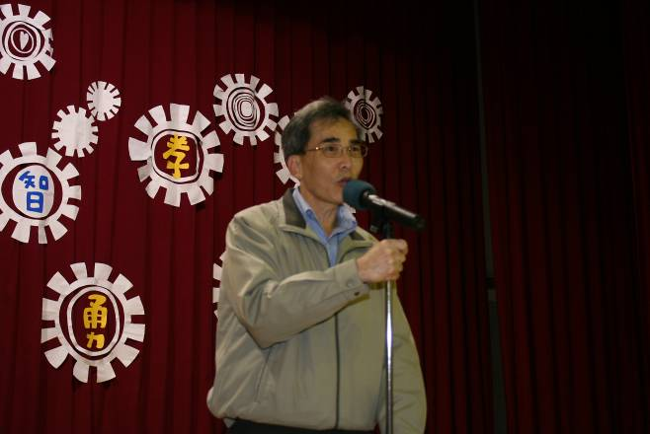 |  | 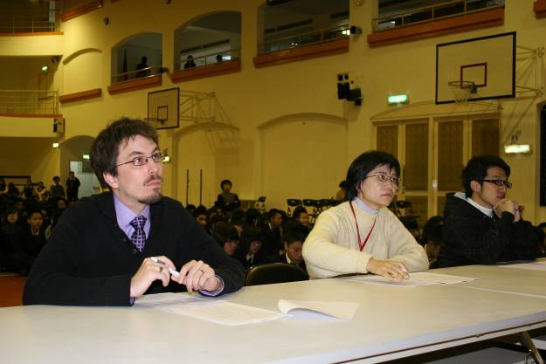
朱正宇校長主持 |  | 評審委員
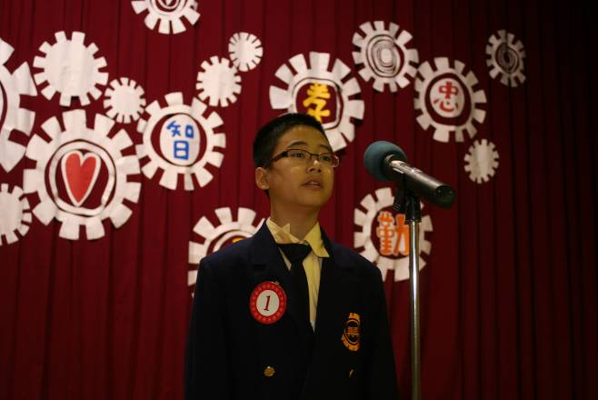 |  | 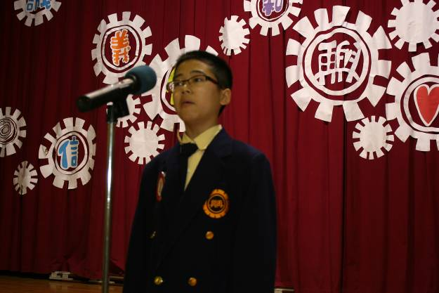
第四名：林家碩（七忠） |  | 第四名：林家碩（七忠）
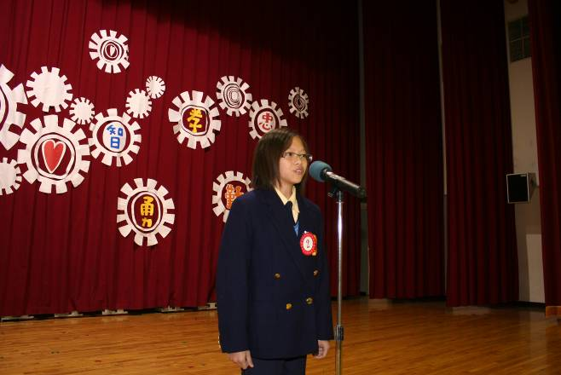 |  | 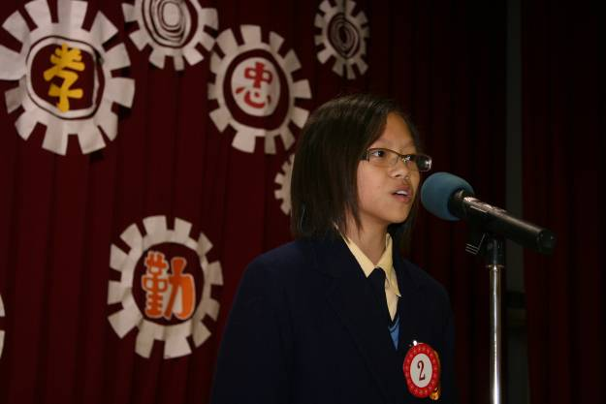
第六名：趙萲（七信） |  | 第六名：趙萲（七信）
本校99學年度第一學期國中部英語演講比賽決賽活動照片（99.12.29.）
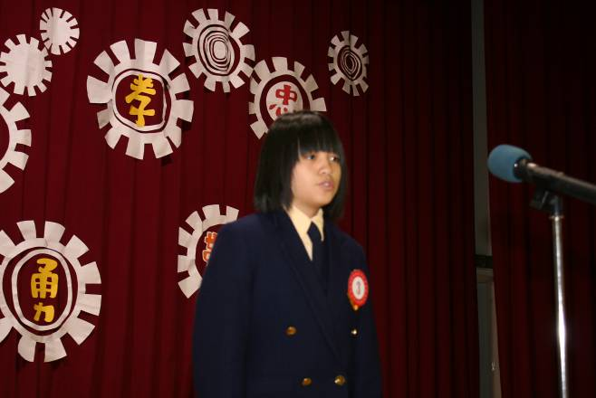 |  | 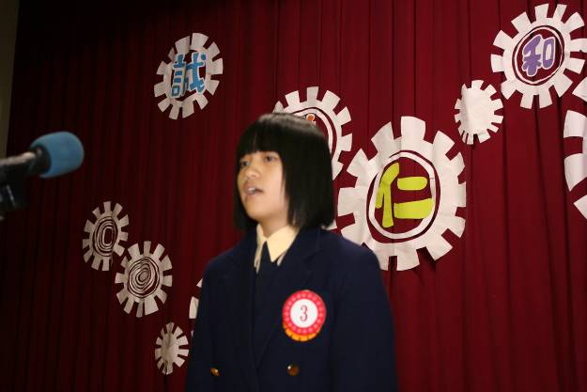
第一名：沈芙嫻（八和） |  | 第一名：沈芙嫻（八和）
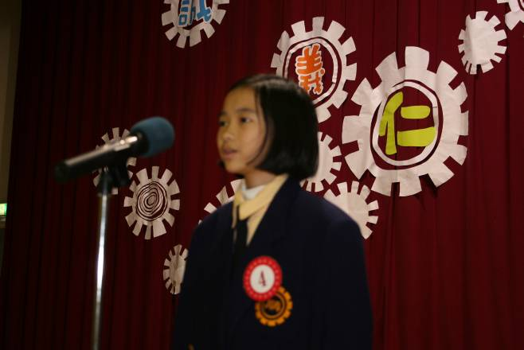 |  | 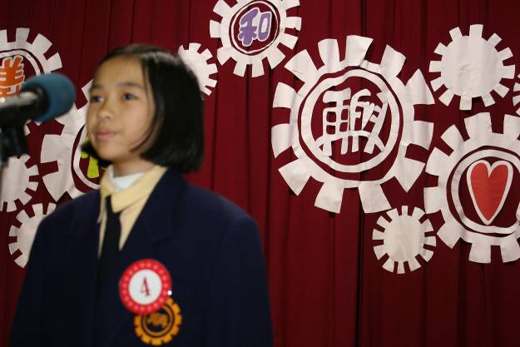
第二名：常佳云（七和） |  | 第二名：常佳云（七和）
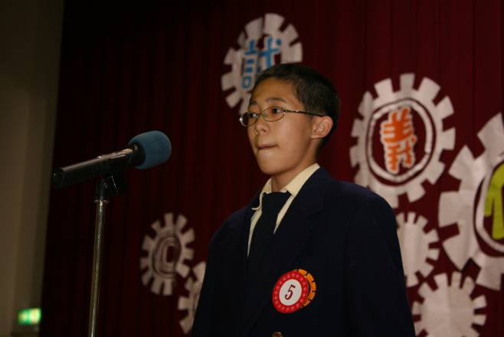 |  | 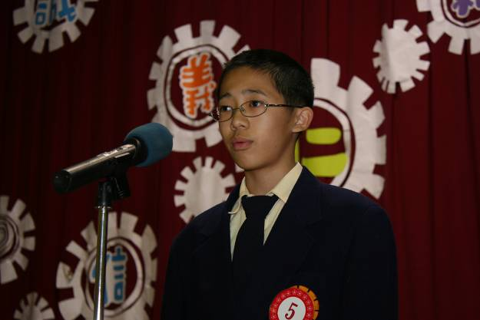
第五名：蔡維崗（八義） |  | 第五名：蔡維崗（八義）
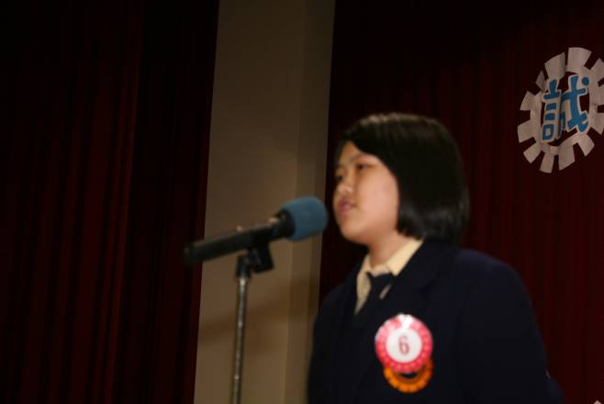 |  | 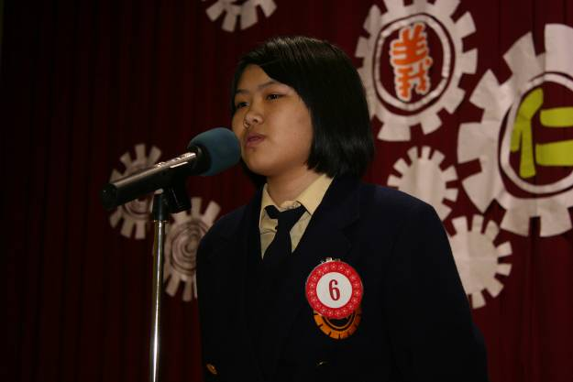
第三名：鄧珩（八愛） |  | 第三名：鄧珩（八愛）
本校99學年度第一學期國中部英語演講比賽決賽活動照片（99.12.29.）
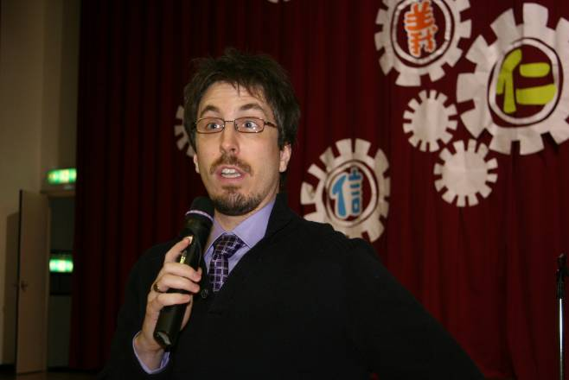 |  | 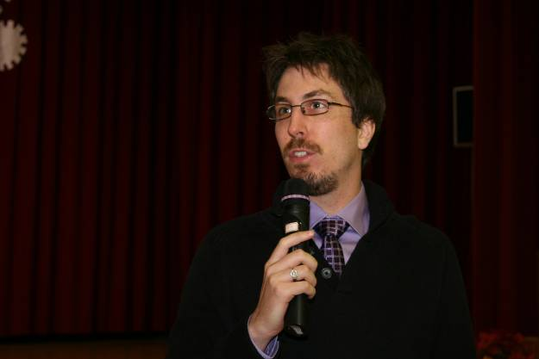
評審講評 |  | 評審講評
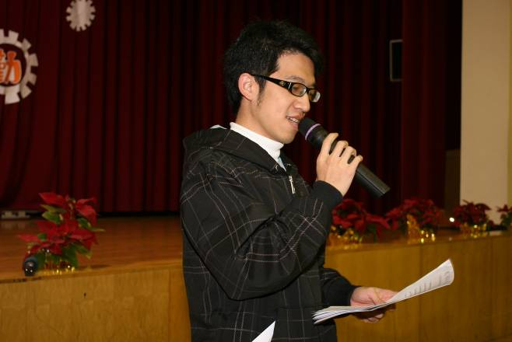 |  | 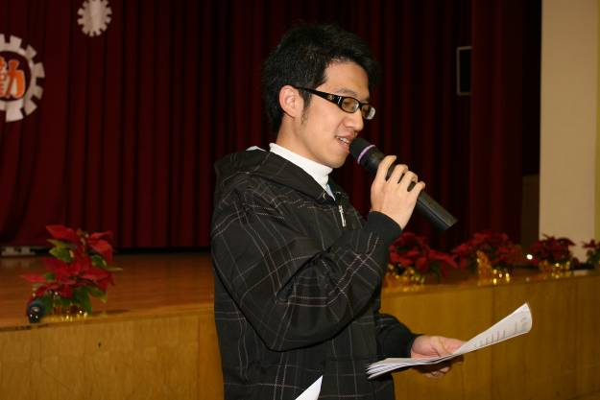
評審講評 |  | 評審講評
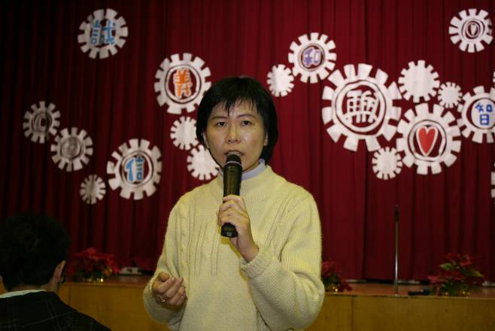 |  | 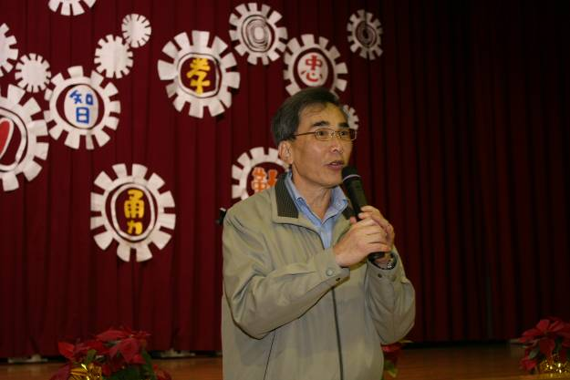
評審講評 |  | 朱校長宣布成績
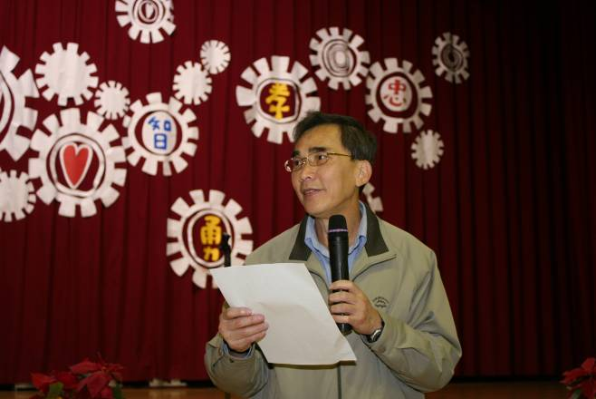 |  | 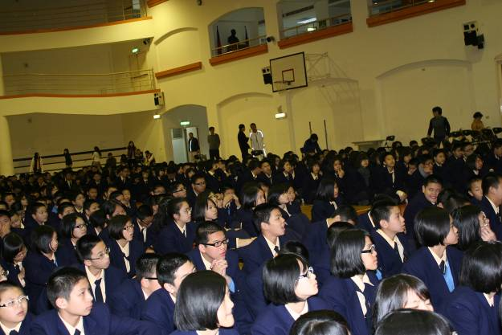
朱校長宣布成績 |  | 活動會場

